|  |  |  |  |
| --- | --- | --- | --- |
| **Terminale** | | **Thème 2** | **Activité 4 : Etude de l’évolution génétique d’une**  **population grâce à un modèle mathématique.** |
| **Chapitre 5** | | |
| RÃ©sultat de recherche d'images pour "rouage tÃªte" | **Compétences travaillées :** *Réaliser une recherche documentaire /* | | |

# Comment estimer l’évolution des fréquences alléliques au fil des générations ?

Au cours de l’évolution, la composition génétique des populations d’une espèce change de génération en génération. En 1908, Godfrey Harold Hardy et Wilhelm Weinberg travaillent sur l’évolution des fréquences alléliques dans une population théorique.

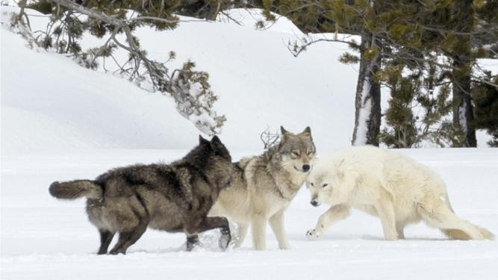

Michelle Holihan / Shutterstock

La population de loups du parc de Yellowstone pré sente deux couleurs de fourrure : noire ou grise. La couleur de la fourrure est contrô lé e par un gè ne qui existe sous deux allè les : N et g. N est dominant sur g. Des chercheurs ont dé terminé le gé notype des loups observés dans le parc de Yellowstone durant plusieurs anné es. La fré quence de l’allè le g se note q. La fré quence p de l’allè le N se calcule suivant la formule :



𝑝 =

𝑛𝑜𝑚𝑏𝑟𝑒 𝑑′ 𝑎𝑙𝑙è𝑙𝑒𝑠 𝑁

𝑝𝑜𝑝𝑢𝑙𝑎𝑡𝑖𝑜𝑛 𝑡𝑜𝑡𝑎𝑙𝑒

𝑝 =

𝑛𝑜𝑚𝑏𝑟𝑒 𝑑𝑒 (𝑁//𝑁) + 1 𝑛𝑜𝑚𝑏𝑟𝑒 𝑑𝑒 (𝑁//𝑔)

2

𝑝𝑜𝑝𝑢𝑙𝑎𝑡𝑖𝑜𝑛 𝑡𝑜𝑡𝑎𝑙𝑒

|  |  |  |  |
| --- | --- | --- | --- |
| Génotype | (N//N) | (N//g) | (g//g) |
| Phénotype (couleur de la fourrure) | noire | noire | grise |
| Nombre de loups | 31 | 321 | 413 |

*Source : Le livre scolaire*

Génétique de la population de loups de Yellowstone.

**Doc 1**

* Une grande population

Le modèle modèle d’Hardy-Weinberg permet d’estimer les fréquences alléliques et génotypique des générations futures pour un gène à deux allèles dans une population.

Dans cette population, l’allèle **N** a une fréquence **p** et l’allèle g a une fréquence **q = 1- p**.

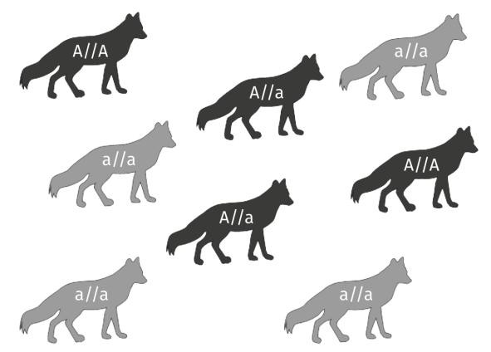

Ce modèle s’appuie sur un ensemble d’hypothèses.

* La panmixie (reproduction aléatoire des individus)
* L’absence de migration, de sélection naturelle et de dérive génétique.

D’après la loi des grands nombres, on admet que la probabilité pour un parent de transmettre un allèle correspond à sa fréquence dans la population ( **p** pour **N** et **q** pour **g**).

**Doc 2** Modèle de Hardy - Weinberg.



**Doc 4**

|  |  |  |  |
| --- | --- | --- | --- |
| **Génération g0 (parents)**  **Génération g1 (enfants)** | | Gamète femelle | |
| N (p) | g (q) |
| Gamète mâle | N (p) | (N//N) (p2) | (N//g) (pq) |
| g (p) | (N//g) (pq) | (g//g) (q2) |

Tableau de croisement pour la population de loups et fréquence d’apparition des génotypes selon le modèle d’Hardy-Weinberg.



**Doc 3**

Le modèle Hardy-Weinberg permet de prédire la structure génétique attendue de la population. Si la population respecte les hypothèses du modèle et en connaissant la fréquence de l’allèle N, on peut alors déterminer la fréquence attendue des **homozygotes N//N et g//g** et des **hétérozygotes N//g**.

Un écart entre les fréquences génotypiques attendues et observées s’explique notamment par un effet des forces évolutives (sélection, dérive, mutations, migrations).

Les limites du modèle de Hardy-Weinberg.

|  |  |  |  |
| --- | --- | --- | --- |
|  | (N//N) | (N//g) | (g//g) |
| Survie moyenne annuelle | 0.47 | 0.77 | 0.75 |
| Nombre moyen de petits | 0.031 | 2.35 | 1.83 |
| Valeur sélective | 0.013 | 1 | 0.779 |

L’écologie des populations de loups de Yellowstone.

**Valeur sélective :** Capacité d’un individu à survivre et à se reproduire dans un milieu donné (de 0 à 1).

*Source : Le livre scolaire*



**Doc 5**

**Situation :** On veut connaitre la fréquence des génotypes pour la génération suivante de loups. Pour cela, on veut utiliser le modèle de Hardy – Weinberg.

**Etape 1 :** Calculer les fréquences des allèles N et g dans la population de loups.

**Etape 2 :** Calculer les fréquences attendues des génotypes selon les hypothèses du modèle de Hardy-Weinberg.

**Etape 3 :**

|  |  |  |  |
| --- | --- | --- | --- |
|  | (N//N) | (N//g) | (g//g) |
| Fréquence observée pour la génération f1 | 0.04 | 0.42 | 0.54 |

Proposer une explication à l’écart constaté entre les fréquences observées dans le parc de Yellowstone et les fréquences attendues calculées des génotypes.

**Etape 4 :** Démontrez grâce au tableau de croisement que 𝒇𝟏(𝑵) = 𝒑